课程编号 1800440001(86)
得分 | 教师签名 | 批改日期
深 圳 大 学 实 验 报 告

课程名称： 大学物理实验（1）
实验名称： 杨氏模量的测量
指导教师： 敬守勇
报 告 人： 学号：
学 院： 计算机与软件学院
实验地点： 致原楼 209 室 组号： 01
实验时间： 2025 年 5 月 8 日
提交时间： 2025 年 5 月 15 日

一、实验目的
1.了解材料的杨氏模量的概念和测量方法
2.学习用光杠杆放大法测量长度的微小变化
3.学习望远镜的调节技巧
4.学会用逐差法处理数据
5.增强对不确定度的评估能力
6.提高自身的实验作图、作表与数据处理能力

- 实验原理
1.基本原理
1. 杨氏模量：
假设长为、横截面积为的均匀金属丝，在受到沿长度方向的外力作用下伸长，如图：
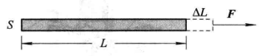
图1 受力图
（1）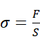 叫做应力，其物理意义是横截面积为的物体受到外力的作用并处于平衡状态时，物体内部单位面积上引起的内力。
（2）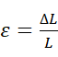 叫做应变，其物理意义是单位长度上的伸长量，表征物体受外力作用时产生变化大小的物理量。
实验表明，在弹性限度内，应力和应变成正比，比例系数称为杨氏模量（用表示），即：
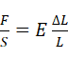- -----（1）
故杨氏模量的测量公式为：
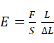 -----（2）
2、钢丝杨氏模量的测量方法：
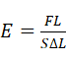 -----（3）
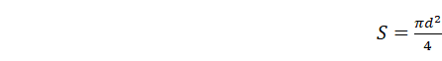 -----（4）

其中，可由实验中钢丝下面悬挂的砝码的重力给出，可由米尺测量，为细铁丝的直径，可用螺旋测微仪测量，是一个微小长度变化量，本实验利用光杠杆的光学放大作用实现对金属丝微小伸长量L 的间接测量。

光杠杆放大原理如图：
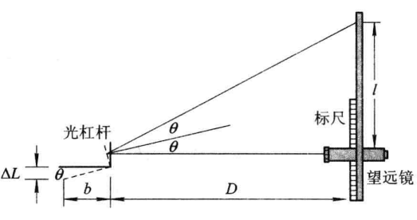
图2 光杠杆放大原理如图

使用时，光杠杆的后脚f₁放在与金属丝相连的框架上，前脚f₂、f₃放在载物平台的固定槽里面，f₁、f₂、f₃维持在同一水平面上。镜尺组与平面镜的距离约为D，望远镜水平对准平面镜，从望远镜中可以看到竖尺由平面镜反射的像。望远镜中有细叉丝（一条竖线，若干条横线），选最长的横线为标准观察刻度进行读数。
当金属丝受力伸长△L时，光杠杆的后脚f₁也随之下沉，如上图所示。前脚f₂、f₃保持不变，于是以f₁为轴，以b为半径旋转一个角度，这时候平面镜也同样旋转θ角。
在θ比较小（即△L<<b）时，有
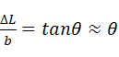 -----（5）
若望远镜中的叉丝原来对准竖尺上的刻度为r₀，平面镜转动后，根据光反射定律，镜面旋转θ角，反射光线旋转2θ角。这时叉丝对准的新刻度为r₁，令，则有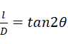，当很小时，有：
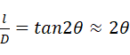 -----（6）
上述两式联立，可以得到的测量公式为：
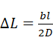 -----（7）
由此可见，光杠杆的作用在于将微小的伸长量放大为竖尺的位移，通过、、这些容易测量准确的量间接地测量。其中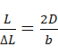称为光杠杆的放大倍数。
综上可得：
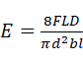 -----（8）
该式成立的条件包括：（1）金属线的伸长量不超过金属丝的弹性限度；（2）金属丝的伸长量很小，保证转过的角度θ≤5°，tanθ≈θ才能进行近似计算。

- 实验仪器
实验仪器：
杨氏模量测定仪
螺旋测微计(仪器误差：）
游标卡尺(仪器误差：）
米尺(仪器误差：）、砝码(仪器误差：）
标尺(仪器误差：）
待测金属丝。

测量仪器的选择：
使用公式（8）进行筛选，具体如下：
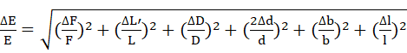 -----（9）

四、实验内容与步骤
1.调节光杠杆和望远镜：
（1）调整望远镜水平,光杠杆平面镜竖直；
（2）调整望远镜与光杠杆平面镜高度相同；
（3）沿望远镜外侧边沿上方使凹口、瞄准星面镜在同一直线上，左、右移动望远镜在镜子里找到竖直尺的像;若找不到,可微调镜子的角度,直到找到为止；
（4）旋动望远镜目镜,使十字叉丝清晰；再旋动聚焦手轮,直到看清竖直尺的像。

2.记录金属丝伸长变化：
逐次加一个砝码，在望远镜中读对应标尺的位置，共7次；然后将所加砝码逐次去掉，并读取相应读数。

3.测量金属丝长度L、平面镜与竖尺之间的距离D，金属丝直径d，光杠杆常数b。
（1）用钢卷尺测量L 和D（L 、D测一次）；
（2）在钢丝上选不同部位用螺旋测微计测量d（测5次）；
（3）取下光杠杆在展开的白纸上同时按下三个尖脚的位置，用直尺作出光杠杆后脚尖到前两尖脚连线的垂线，用游标卡尺测出b。

4.注意事项：
（1）实验系统调好后，一旦开始测量ri，在实验过程中不能对系统的任何一部分进行调整，否则，所有数据将重新再测。
（2）加减砝码时要轻拿轻放，系统稳定后才能读取刻度尺，读数过程中不要按压桌面。
（3）光杠杆后脚尖不能接触钢丝。
（4）注意维护钢丝的平直状态,在钢丝两端夹点外测量直径,避免伸长部分扭折。

五、数据记录（原始数据整理）
表一 测量钢丝的伸长量数据表
项目 | r₀ | r₁ | r₂ | r₃ | r₄ | r₅ | r₆ | r₇
加砝码 | 0.0 | 0.6 | 1.2 | 1.7 | 2.1 | 2.6 | 3.2 | 3.6
减砝码 | 0.0 | 0.5 | 0.9 | 1.6 | 2.1 | 2.6 | 3.1 | 3.6
平均值 | 0.0 | 0.55 | 1.05 | 1.65 | 2.1 | 2.6 | 3.15 | 3.6

表二 钢丝直径测量数据表
千分尺零点d₀(mm) | d₁ | d₂ | d₃ | d₄ | d₅
0.000 | 0.509 | 0.510 | 0.509 | 0.510 | 0.510

表三 金属丝长度和平面镜到竖尺距离数据表
金属丝的长度 L(cm) | 55.0
平面镜到竖尺之间的距离 D(cm) | 184.1

表四 测量光杠杆常数数据表
f₁到垂直点的距离 b(cm) | 8.106

六、数据处理
表五 钢丝伸长量平均值数据表
0.00 | 0.55 | 1.05 | 1.65 | 2.1 | 2.6 | 3.15 | 3.6

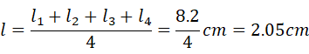
可得下表：
 | 1 | 2 | 3 | 4 | 平均
/cm | 2.1 | 2.05 | 2.1 | 1.95 | 2.05
金属丝直径:
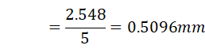
由公式
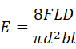
可得杨氏模量：

计算不确定度：
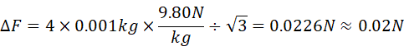
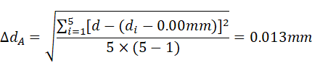
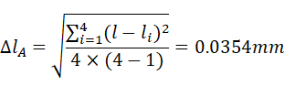

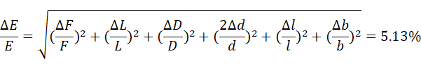
七、结果陈述（含实验总结）
本次实验计算得到的杨氏模量为
其中误差
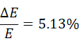
本次实验在数据处理方面相对复杂，通过本次实验，我对A类不确定度和B类不确定度的理解更加深刻。但可能由于一些操作失误比如增减砝码还在摇晃就开始读数等原因，导致实验误差稍大，不确定度稍大。下次对待实验应该更加严谨认真。
八、思考题
1.用光杠杆测变成测等量，若把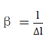称为光杠杆的“放大率”，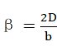，那么能不能通过增加、减小来提高，这样有没有好处？有没有限度？
答：这样做有好处。通过提高放大率，光杠杆测量微小长度变化的灵敏度得以提高。但是也有限度。因望远镜测量时若距离太远,望远镜中将难以观测到标尺。
2.各种不同长度用不同的仪器测量是如何考虑的？为什么？
答：选择测量仪器时，首先要考虑测量范围，被测物的长度应在测量仪器的量程之内。另外，最主要的还是要考虑仪器的精度，尽量减小测量的误差。

指导教师批阅意见

成绩评定

预习  （20分） | 操作及记录  （40分） | 数据处理与结果陈述  （30分） | 思考题  （10分） | 报告整体印象  （±分） | 总分

注：正文统一用5号字，标题可大一号，图表名可小一号；
原始数据记录表需单独起页（表格自拟，作为预习报告评分的一部分），提交报告时附在最后；

